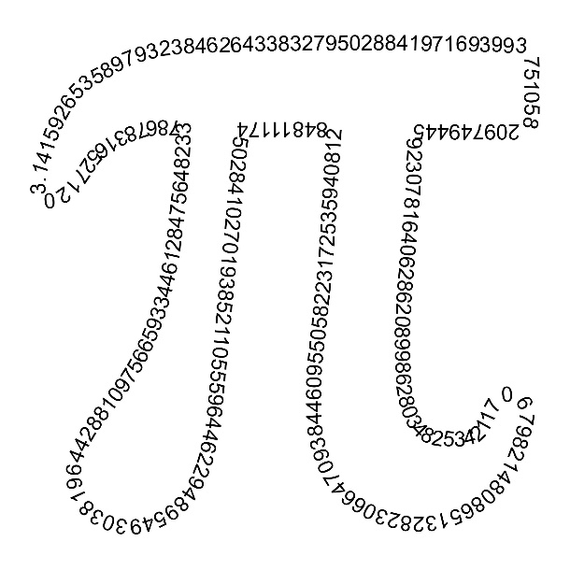
Projekt: Broj π
Domena: A/C

Kroz ovaj projekt učenik će:
- Istražiti povijesne činjenice vezane uz broj π
- Izraditi model pomoću kojega će prikazati broj π ili neko njegovo svojstvo

Uputa učitelju:
Zadatak o broju π dajemo učenicima kako bismo obuhvatili povijesni aspekt razvoja matematike. Ovaj zadatak ne moraju raditi svi učenici. Inzistirajte na originalnosti i na dokazivanju izvora znanja koje učenici koriste. Postavite učenicima izazov da pronađu manje poznate činjenice o broju π i naglasite da ćete to i nagraditi.

Zadatak:
Istraži kada se prvi puta spominje broj π.
Koji su sve matematičari sudjelovali u otkrivanju veličine broja π?
Jesu li osim grčkih matematičara njegova svojstva istraživali u Indiji, Kini, Japanu?
Poredaj njihove procjene broja π po veličini.
Na koje su sve načine zapisivali broj π?
Pokušaj pronaći manje poznate činjenice o broju π.
Kada se i na koje sve načine obilježava dan broja π i zašto baš tada?
Izradi model vezan uz broj π prema vlastitom odabiru.

